Opdracht 6 Jezelf beschermen.

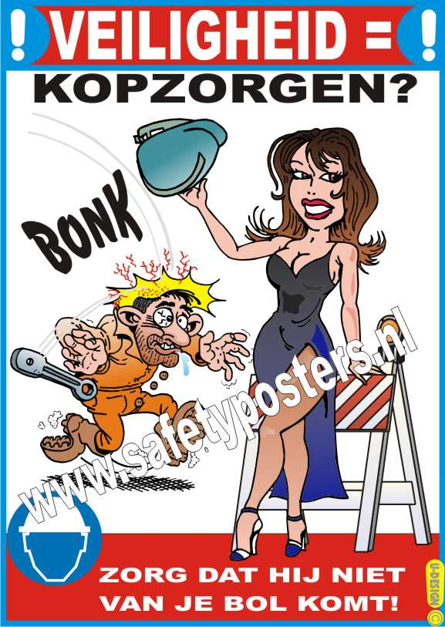
Persoonlijke beschermingsmiddelen (PBM) zijn spullen die je draagt om jezelf te beschermen, of dat de gevolgen bij een ongeluk tot het minimum beperkt blijven. PBM lijken soms vervelend, maar in de groen sector kun je niet zonder als je bijvoorbeeld met een motorzaag, bosmaaier of versnipperaar werkt. Een tak op je hoofd, zaagsel in je oog; we hebben het allemaal wel een keertje gehad. Het niet gebruiken van de juiste PBM kan zeer vervelende gevolgen hebben!

Taalcompetentie: schrijven; de leerling kan eenvoudige notities en aantekeningen maken voor zichzelf of voor de groep
Opdracht:

❑ Ga in kleine groepjes zoveel mogelijk voorbeelden noemen van persoonlijke beschermingsmiddelen en schrijf deze op in een woordspin.
Neem hiervoor een apart A4-tje.

❑ Geef in de woordspin aan het een bescherming is voor je ogen (o), gehoor (g),
of lichaam(l).
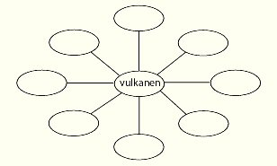

❑ Geef aan welke jij nodig denkt te hebben op je stagebedrijf.

